**PENGARUH METODE EKSTRAKSI DAUN JARAK CINA *(Jatropha multifida* L*.)* SECARA MASERASI DAN *MICROWAVE-ASSISTED EXTRACTION***

**TERHADAP AKTIVITAS ANTIJAMUR**

**PADA *Candida albicans***

**SKRIPSI**

**OLEH :**

**DIVIA ARYUNDA**

**NPM.202114072**

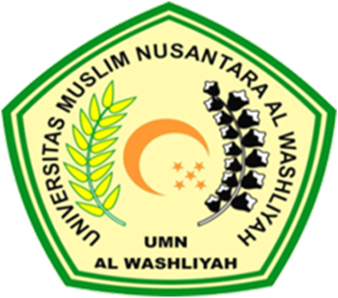

**PROGRAM STUDI SARJANA FARMASI**

**FAKULTAS FARMASI**

**UNIVERSITAS MUSLIM NUSANTARA AL-WASHLIYAH**

**MEDAN**

**2025**

**PENGARUH METODE EKSTRAKSI DAUN JARAK CINA *(Jatropha multifida* L*.)* SECARA MASERASI DAN *MICROWAVE-ASSISTED EXTRACTION***

**TERHADAP AKTIVITAS ANTIJAMUR**

**PADA *Candida albicans***

**SKRIPSI**

**Diajukan untuk melengkapi dan memenuhi syarat−syarat untuk memperoleh Gelar**

**Sarjana Farmasi pada Program Studi Sarjana Farmasi Fakultas Farmasi**

**Universitas Muslim Nusantara Al−Washliyah**

**OLEH :**

**DIVIA ARYUNDA**

**NPM.202114072**



**PROGRAM STUDI SARJANA FARMASI**

**FAKULTAS FARMASI**

**UNIVERSITAS MUSLIM NUSANTARA AL-WASHLIYAH**

**MEDAN**

**2025**

